

王红元

包管理工具详解



npm、yarn、cnpm、npx

coderwhy



* 我们已经学习了在JavaScript中可以通过模块化的方式将代码划分成一个个小的结构：
  + 在以后的开发中我们就可以通过模块化的方式来封装自己的代码，并且封装成一个工具；
  + 这个工具我们可以让同事通过导入的方式来使用，甚至你可以分享给世界各地的程序员来使用；
* **如果我们分享给世界上所有的程序员使用，有哪些方式呢？**
* 方式一：**上传到GitHub上、其他程序员通过GitHub下载我们的代码手动的引用**；
  + 缺点是大家必须知道你的代码GitHub的地址，并且从GitHub上手动下载；
  + 需要在自己的项目中手动的引用，并且管理相关的依赖；
  + 不需要使用的时候，需要手动来删除相关的依赖；
  + 当遇到版本升级或者切换时，需要重复上面的操作；
* 显然，上面的方式是有效的，但是这种传统的方式非常麻烦，并且容易出错；
* 方式二：**使用一个专业的工具来管理我们的代码**
  + 我们通过工具将代码发布到特定的位置；
  + 其他程序员直接通过工具来安装、升级、删除我们的工具代码；
* 显然，通过第二种方式我们可以更好的管理自己的工具包，其他人也可以更好的使用我们的工具包。
* **包管理工具npm：**
  + Node Package Manager，也就是Node包管理器；
  + 但是目前已经不仅仅是Node包管理器了，在前端项目中我们也在使用它来管理依赖的包；
  + 比如vue、vue-router、vuex、express、koa、react、react-dom、axios、babel、webpack等等；
* **如何下载npm工具呢？**
  + npm属于node的一个管理工具，所以我们需要先安装Node；
  + node管理工具：https://nodejs.org/en/
* **npm管理的包可以在哪里查看、搜索呢？**
  + https://[www.npmjs.org/](http://www.npmjs.org/)
  + 这是我们安装相关的npm包的官网；
* **npm管理的包存放在哪里呢？**
  + 我们发布自己的包其实是发布到registry上面的；
  + 当我们安装一个包时其实是从registry上面下载的包；
* 那么对于一个项目来说，我们如何使用**npm来管理这么多包**呢？
  + 事实上，我们每一个项目都会有一个对应的配置文件，无论是前端项目（Vue、React）还是后端项目

（Node）；

* + 这个配置文件会记录着你项目的名称、版本号、项目描述等；
  + 也会记录着你项目所依赖的其他库的信息和依赖库的版本号；

# 这个配置文件就是package.json

* **那么这个配置文件如何得到呢？**
  + 方式一：手动从零创建项目，npm init –y
  + 方式二：通过脚手架创建项目，脚手架会帮助我们生成package.json，并且里面有相关的配置

Vue CLI4创建的Vue3项目 create-react-app创建的react17项目

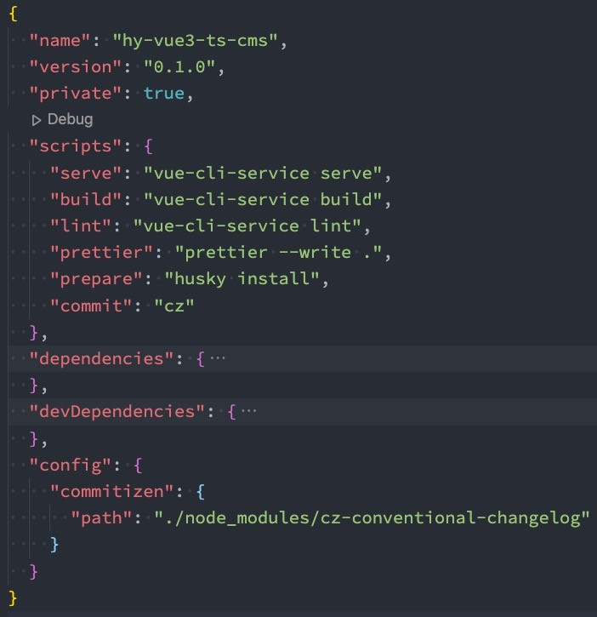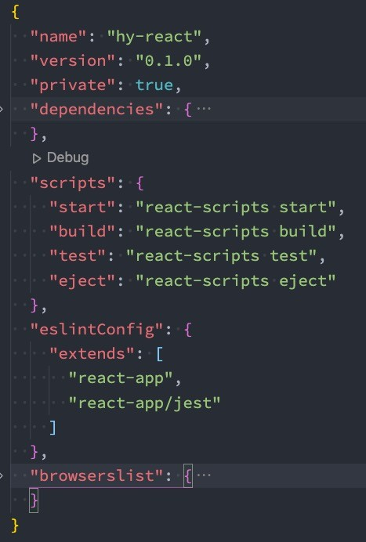npm init #创建时填写信息

npm init -y # 所有信息使用默认的

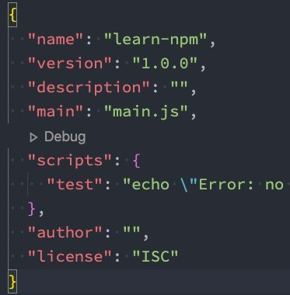

# 必须填写的属性：name、version

* + name是项目的名称；
  + version是当前项目的版本号；
  + description是描述信息，很多时候是作为项目的基本描述；
  + author是作者相关信息（发布时用到）；
  + license是开源协议（发布时用到）；

# private属性：

* + private属性记录当前的项目是否是私有的；(一般自己公司内部使用会设置这个)
  + 当值为true时，npm是不能发布它的，这是防止私有项目或模块发布出去的方式；

# main属性：

* + 设置程序的入口。
  + 很多人会有疑惑，webpack不是会自动找到程序的入口吗？
    - 这个入口和webpack打包的入口并不冲突；
    - 它是在你发布一个模块的时候会用到的；
    - 比如我们使用axios模块 const axios = require('axios');
    - 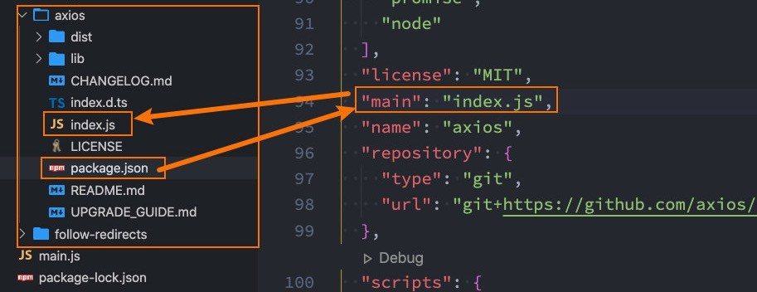实际上是找到对应的main属性查找文件的；
* **scripts属性**
  + scripts属性用于配置一些脚本命令，以键值对的形式存在；
  + 配置后我们可以通过 npm run 命令的key来执行这个命令；
  + npm start和npm run start的区别是什么？
    - 它们是等价的；
    - 对于常用的 start、 test、stop、restart可以省略掉run直接通过 npm start等方式运行；
* **dependencies属性**
  + dependencies属性是指定无论开发环境还是生成环境都需要依赖的包；
  + 通常是我们项目实际开发用到的一些库模块vue、vuex、vue-router、react、react-dom、axios等等；
  + 与之对应的是devDependencies；
* **devDependencies属性**
  + 一些包在生成环境是不需要的，比如webpack、babel等；
  + 这个时候我们会通过 npm install webpack --save-dev，将它安装到devDependencies属性中；
* **peerDependencies属性**
  + 还有一种项目依赖关系是对等依赖，也就是你依赖的一个包，它必须是以另外一个宿主包为前提的；
  + 比如element-plus是依赖于vue3的，ant design是依赖于react、react-dom；
* 我们会发现安装的依赖版本出现：^2.0.3或~2.0.3，这是什么意思呢？
* npm的包通常需要遵从semver版本规范：
  + semver：https://semver.org/lang/zh-CN/
  + npm semver：https://docs.npmjs.com/misc/semver
* semver版本规范是X.Y.Z：
  + X主版本号（major）：当你做了不兼容的 API 修改（可能不兼容之前的版本）；
  + Y次版本号（minor）：当你做了向下兼容的功能性新增（新功能增加，但是兼容之前的版本）；
  + Z修订号（patch）：当你做了向下兼容的问题修正（没有新功能，修复了之前版本的bug）；
* 我们这里解释一下 ^和~的区别：
  + ^x.y.z：表示x是保持不变的，y和z永远安装最新的版本；
  + ~x.y.z：表示x和y保持不变的，z永远安装最新的版本；

# engines属性

* + engines属性用于指定Node和NPM的版本号；
  + 在安装的过程中，会先检查对应的引擎版本，如果不符合就会报错；
  + 事实上也可以指定所在的操作系统 "os" : [ "darwin", "linux" ]，只是很少用到；

# browserslist属性

* + 用于配置打包后的JavaScript浏览器的兼容情况，参考；
  + 否则我们需要手动的添加polyfills来让支持某些语法；
  + 也就是说它是为webpack等打包工具服务的一个属性（这里不是详细讲解webpack等工具的工作原理，所以不

再给出详情）；

* 安装npm包分两种情况：

**coderwhy**

**npm install 命令**

* + 全局安装（global install）： npm install webpack -g;
  + 项目（局部）安装（local install）： npm install webpack

# 全局安装

* + 全局安装是直接将某个包安装到全局：
  + 比如yarn的全局安装：

npm install webpack -g

* 但是很多人对全局安装有一些误会：
  + 通常使用npm全局安装的包都是一些工具包：yarn、webpack等；
  + 并不是类似于 axios、express、koa等库文件；
  + 所以全局安装了之后并不能让我们在所有的项目中使用 axios等库；
* 项目安装会在当前目录下生产一个 node_modules 文件夹，我们之前讲解require查找顺序时有讲解过这个包在什么情况下被查找；

**coderwhy**

**项目安装**

* 局部安装分为开发时依赖和生产时依赖：

# 安装开发和生产依赖npm install axios npm i axios

# 开发依赖

npm install webpack --save-dev

npm install webpack -D npm i webpack –D

# 根据package.json中的依赖包

npm install

* 很多同学之前应该已经会了 npm install <package>，但是你是否思考过它的内部原理呢？
  + 执行 npm install它背后帮助我们完成了什么操作？
  + 我们会发现还有一个成为package-lock.json的文件，它的作用是什么？
  + 从npm5开始，npm支持缓存策略（来自yarn的压力），缓存有什么作用呢？
* 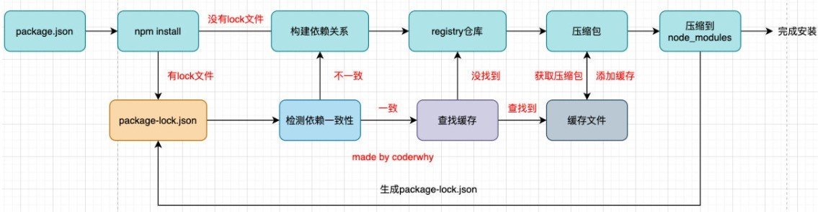这是一幅我画出的根据 npm install 的原理图：
* npm install会检测是有package-lock.json文件：
  + 没有lock文件
    - 分析依赖关系，这是因为我们可能包会依赖其他的包，并且多个包之间会产生相同依赖的情况；
    - 从registry仓库中下载压缩包（如果我们设置了镜像，那么会从镜像服务器下载压缩包）；
    - 获取到压缩包后会对压缩包进行缓存（从npm5开始有的）；
    - 将压缩包解压到项目的node_modules文件夹中（前面我们讲过，require的查找顺序会在该包下面查找）
  + 有lock文件
    - 检测lock中包的版本是否和package.json中一致（会按照semver版本规范检测）；
      * 不一致，那么会重新构建依赖关系，直接会走顶层的流程；
    - 一致的情况下，会去优先查找缓存
      * 没有找到，会从registry仓库下载，直接走顶层流程；
    - 查找到，会获取缓存中的压缩文件，并且将压缩文件解压到node_modules文件夹中；
* 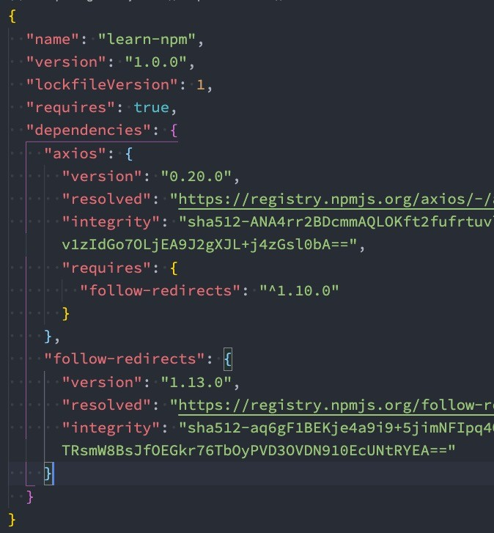package-lock.json文件解析：
* name：项目的名称；
* version：项目的版本；
* lockfileVersion：lock文件的版本；
* requires：使用requires来跟踪模块的依赖关系；
* dependencies：项目的依赖
  + 当前项目依赖axios，但是axios依赖follow-redireacts；
  + axios中的属性如下：
    - version表示实际安装的axios的版本；
    - resolved用来记录下载的地址，registry仓库中的位置；
    - requires记录当前模块的依赖；
    - integrity用来从缓存中获取索引，再通过索引去获取压缩包文件；
* **我们这里再介绍几个比较常用的：**
* 卸载某个依赖包：

|  |  |  |  |
| --- | --- | --- | --- |
| npm | uninstall | package |  |
| npm | uninstall | package | --save-dev |
| npm | uninstall | package | -D |

* 强制重新build

npm rebuild

* 清除缓存

npm cache clean

* npm的命令其实是非常多的：
  + https://docs.npmjs.com/cli-documentation/cli
  + 更多的命令，可以根据需要查阅官方文档
* **另一个node包管理工具yarn：**
  + yarn是由Facebook、Google、Exponent 和 Tilde 联合推出了一个新的 JS 包管理工具；
  + yarn 是为了弥补 npm 的一些缺陷而出现的；
  + 早期的npm存在很多的缺陷，比如安装依赖速度很慢、版本依赖混乱等等一系列的问题；
  + 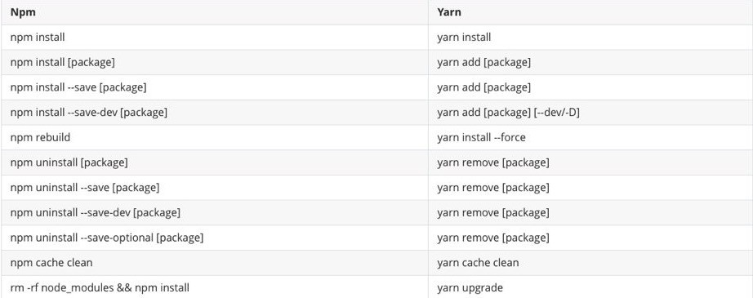虽然从npm5版本开始，进行了很多的升级和改进，但是依然很多人喜欢使用yarn；
* 由于一些特殊的原因，某些情况下我们没办法很好的从 https://registry.npmjs.org下载下来一些需要的包。
* 查看npm镜像：

npm config get registry # npm config get registry

* 我们可以直接设置npm的镜像：

npm config set registry https://registry.npm.taobao.org

* 但是对于大多数人来说（比如我），并不希望将npm镜像修改了：
  + 第一，不太希望随意修改npm原本从官方下来包的渠道；
  + 第二，担心某天淘宝的镜像挂了或者不维护了，又要改来改去；
* 这个时候，我们可以使用cnpm，并且将cnpm设置为淘宝的镜像：

npm install -g cnpm --registry=https://registry.npm.taobao.org cnpm config get registry # https://r.npm.taobao.org/

* npx是npm5.2之后自带的一个命令。
  + npx的作用非常多，但是比较常见的是使用它来调用项目中的某个模块的指令。
* 我们以webpack为例：
  + 全局安装的是webpack5.1.3
  + 项目安装的是webpack3.6.0
* 如果我在终端执行 webpack --version使用的是哪一个命令呢？
  + 显示结果会是 webpack 5.1.3，事实上使用的是全局的，为什么呢？
  + 原因非常简单，在当前目录下找不到webpack时，就会去全局找，并且执行命令；
* 如何解决这个问题呢？
* 那么如何使用项目（局部）的webpack，常见的是两种方式：
  + 方式一：明确查找到node_module下面的webpack
  + 方式二：在 scripts定义脚本，来执行webpack；
* 方式一：在终端中使用如下命令（在项目根目录下）

./node_modules/.bin/webpack --version

* 方式二：修改package.json中的scripts

"scripts": {

"webpack": "webpack --version"

}

* 方式三：使用npx

npx webpack --version

* npx的原理非常简单，它会到当前目录的node_modules/.bin目录下查找对应的命令；
* 注册npm账号：
  + https://[www.npmjs.com/](http://www.npmjs.com/)
  + 选择sign up
* 在命令行登录：

npm login

* 修改package.json
* 发布到npm registry上

npm publish

* 更新仓库：
  + 1.修改版本号(最好符合semver规范)
  + 2.重新发布
* 删除发布的包：

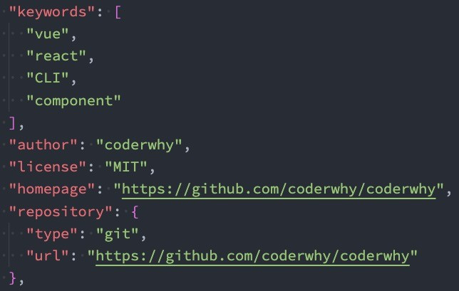npm unpublish

* 让发布的包过期：

npm deprecate